Урок математики в 1-м классе

Тема " Состав числа 6"

**ЦЕЛИ:**Познакомить с составом чиста 6;

упражнятся в сравнении чисел от 1 до 6;

Учить записывать числовые равенства и неравенства с числами от 1 до 6;

Закрепить умение классифицировать предметы.

Воспитывать бережное отношение к природе, расширять кругозор

**ТИП УРОКА:**«открытие» нового знания

**ОБОРУДОВАНИЕ:**

1. Интерактивная доска.
2. Презентация к уроку

### I. ****Самоопределение к деятельности**** (организационный момент, слайд 1).

На этом этапе у учащихся должен возникнуть положительный эмоциональный настрой.

Прозвенел звонок.  
Начинается урок.  
Вы будете сейчас опять  
решать, отгадывать, смекать.  
Пожелаю вам удачи,  
за работу в добрый час.

**Девизом нашего урока будут слова:**

**Думаем - быстро**

**Отвечаем -правильно**

**Считаем - точно**

**Пишем - красиво**

Дорогие мои ученики, начинаем урок математики. У нас в гостях, наш старый знакомый почтальон Печкин, который принёс письмо, а здесь послание:

***Здравствуйте, дорогие первоклассники. Я Мудрая Сова приглашаю вас к себе в гости. А вот где я живу вы догадаетесь сами, когда отгадаете мою загадку***

Дом со всех сторон открыт,  
Он резною крышей крыт.  
Заходи в зелёный дом —  
Чудеса увидишь в нём!  
(Лес)

- Так куда же мы отправимся? ( в лес)

_ Кто нас пригласил? ( Мудрая Сова)

Сова символ мудрости. Она хочет, чтобы и вы стали умными и добрыми .

**Прогнастическая самооценка ( линеечка)**

Возьмите свои линеечки и покажите мне, как каждый из вас будет работать на уроке.

II. **Актуализация знаний.** На данном этапе организуется повторение изученного материала, не обходимого для «открытия» нового знания.

**Чистописание.**

Сейчас мы с Совой хотели бы посмотреть готовы ли вы отправиться в путь.

Работа в тетради стр 33.

Посмотрите на ряд чисел. Обведите каждую цифру аккуратно и подумайте, какое следующее цифру нужно нам написать. Оценивать мы будем аккуратность.( правила посадки при письме) взаимооценка

**Задание 1Подожтите ка, в конверте еще что то есть. Это задание**отМудрой Совы.

1. Математический диктант: (работа с веерами) ( Слайд )

1. покажите число, которое состоит на первом месте в числовом ряду; (1)
2. число предыдущее числу 3; (2)
3. число, которое стоит между 2 и 4; (3)
4. число следующее за числом 3; (4)
5. 5 увеличить на 1; (6)
6. 2 и 3, - это ; (5)

2. Внимательно посмотрите, какое число «заблудилось»? (6) Почему? Докажите? (число 6 должно стоять после цифры 5 )

Назовите числа меньше 6.

* Чтобы прибавить 1 нужно назвать следующее число или предыдущее?
* Чтобы отнять 1 нужно назвать следующее число или предыдущее?

Примеры устно +1 и -1

### ****III. Постановка учебной задачи****

На этом этапе выясняется, какими знаниями мы еще не владеем для успешного решения примеров и задач.

( Слайд )Не успели мы зайти в лес как к нам уже подлетели птички. Посмотрите, они нам принесли домик с цифрой 6 и просят заполнить его . Поможем? Конечно, ведь птичкам всегда нужно помогать,ведь скоро наступит какая пора года?

Зимой птичкам голодно и холодно. Как мы можем помочь им перезимовать?( делать кормушки на зиму и подкармливать их)

- Чтобы заселить домик, что мы должны знать? ( состав числа 6)

-Кто догадался, какая сегодня тема урока?( состав числа 6)

Тема урока: «***Состав числа 6»* Сегодня на уроке мы познакомимся с составом числа 6**

**Физкультминутка для глаз**

**IV. Открытие нового знания**

Его мы узнаем, выполнив следующее задание. (*Слайд )*

**Задание 2**

* Что вы видите на доске?
* Какие геометрические фигуры вы видите ?
* Сколько их?
* По каким признакам мы можем их разделить? ( по форме, цвету и размеру)

**Работа в парах**

Сейчас мы будем работать в парах. Для этого откройте свои тетради на стр 33 ( в тетрадях пишим аккуратно именно это мы будем оценивать)

1. Возьмите первую карточку. Разделите фигуры на две группы по размеру.

* Как мы будем делить? ( на большие и маленькие), чья пара справилась, замочек вверх. ( ребенок выходит к доске и делит)
* Посмотрите на доску и оцените правильность выполнения задания ( сигнальные карточки)
* Сколько фигур в первой группе? (1)
* Сколько фигур во второй группе? (5)
* Значит 6 это 1 и 5 ( цифры ставятся в домик)
* Запишите в тетради числовое выражение ( 1+5=6)
* Молодцы, 6 это 1 и 5; 5 и 1( цифры ставятся в домик и записывается числовое выражение в тетрадь)

2. Возьмите вторую карточку. Разделите фигуры на две группы по форме.

* Как мы будем делить? ( на круги и квадраты), чья пара справилась, замочек вверх. ( ребенок выходит к доске и делит)
* Посмотрите на доску и оцените правильность выполнения задания ( сигнальные карточки)
* Сколько фигур в первой группе? (2)
* Сколько фигур во второй группе? (4)
* Значит 6 это 2 и 4 ( цифры ставятся в домик)
* Запишите в тетради числовое выражение ( 2+4=6)
* Молодцы, 6 это 2 и 4; 4 и 2 ( цифры ставятся в домик и записывается числовое выражение в тетрадь)

3. Возьмите третью карточку. Разделите фигуры на две группы по цвету.

* Как мы будем делить? ( на красные и синие), чья пара справилась, замочек вверх. ( ребенок выходит к доске и делит)
* Посмотрите на доску и оцените правильность выполнения задания ( сигнальные карточки)
* Сколько фигур в первой группе? (3)
* Сколько фигур во второй группе? (3)
* Значит 6 это 3 и 3 ( цифры ставятся в домик)
* Запишите в тетради числовое выражение ( 3+3=6)

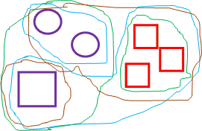

В результате выполнения предыдущего задания дети делают вывод, что число 6 состоит из частей, которые надо запомнить. Это надо запомнить (слайд )!

http://xn--i1abbnckbmcl9fb.xn--p1ai/%D1%81%D1%82%D0%B0%D1%82%D1%8C%D0%B8/569350/2.gif

Самооценка аккуратности выполнения работы в тетради ( в помощью ручки)

**Физкультминутка " Лесная зарядка"**

### V. ****Первичное закрепление****

1. ( Слайд )(На доске разбросаны 2 грибочка и 4 орешка) Скажите дети, кто это мог расбросал? ( белка) ***Белка****– умная, проворная. Отличительная её черта – забывчивость. Закапывая на зиму в землю орехи,****белка****забывает о них, а из проросших семян появляются новые деревья Чтобы пережить зиму одной****белке****необходимо около 3 000 орехов.*

- Давайте поможем белочки собрать ее припасы.

- Кто может составить рассказ?

- Какой знак нам понадобиться для решения + или -?

- Составьте числовое выражение (2+4=6) дети веером показывает результат.

- Так 6 это 2 и ?

( слайд ) Молодцы, белочка отнесла свои припосы в дупло.

1. ( Слайд ) - Ой, а тут это кто стоит и плачет? ( ежик)

- Ежику нужно собрать 6 яблок, а он собрал только 3 Сколько ему нужно собрать еще? ( 3)

- Составьте числовое выражение (3+3=6)

- Так 6 это 3 и ?

1. Ежик так быстро убежал, что нечаянно расбросал цифры. 5 + 4 1 = 6 За день еж может преодолеть расстояние до 2 км.

- Кто может мне составить пример? 5+1=6 ( на доске составляют числовые выражения)

-Так 6 это 1 и ?

Умнички. Пошли дальше.

А кто это прячется за кустом?

Этот зверь - родня собаке,

Его по вою узнает всякий.  
В охоте, серый, знает толк.  
Угадали? Это…(Волк)

( Слайд )Волк нас не пропустит дальше, пока мы не выполним задание в учебнике.

**Работа в учебнике**  стр 65 №5

- Посмотрите внимательно на первую веревочку. Нам нужно узнать сколько узелков на ней завязано.

- сколько узелков спряталось за кардонкой? (4)

- сколько мы видим?( 2)

- 4 и 2 это? (6)

- Посмотрите на вторую веревочку.

- сколько узелков спряталось за кардонкой?(3)

-сколько мы видим?(3)

- 3 и 3 это?

- Посмотрите на третью веревочку.

- сколько узелков спряталось за кардонкой? ( 2 и 2)

- сколько мы видим?(2)

- 2, 2 и 2 это? ( запись на доске 2+2+2=6)

Волк остался очень довольный. А знаете ли вы, что Волки — верные друзья и родители. Даже в минуты смертельной опасности волки будут стараться спасти своих , пусть и ценой собственной жизни.

### ****VI. Самостоятельная работа. В группах****

- А что это за листочки у меня на столе появились? ( разноуровневые задания на карточках разных цветов)

- Интересно, кто это их сюда положил?

- Кажется я догадалась. А вы сможите?

Рыжая плутовка  
Спряталась под ёлкой.  
Зайца ждёт хитрюга та.   
Как зовут её? …   
(Лиса) ( слайд )

(слайд 10, 11 )

Группа 1 (красный кружочек) Группа 2 желтый кружочек

6=4+* 5+1 * 6

5< 3+* 4 * 3+3

4<*+5 4+2 * 1

Группа з зеленый кружочек

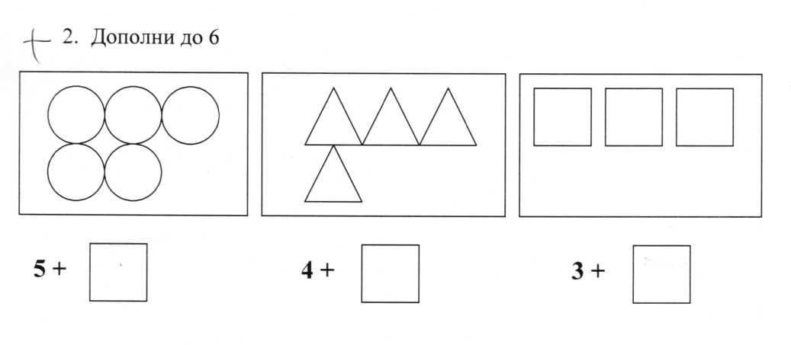

1 и 2 группы самостоятельно 1 учение из каждой группы за доской. 3 группа коллективно на доске. В конце выполнения задания мы оценим его правильность.

Проверка работы групп.

Встаньте те кто выполнил задание без ошибок. Молодцы

### VII. ****Включение нового знания в систему знаний и повторений.****

На этом этапе ученики решают задачи на сложение и вычитание с использованием полученных знаний о составе числа 6.

Вот мы и пришли к Мудрой Сове в гости. Давайте постучим в дверь. Никто не открывает.

- как вы думаете, что нужно сделать, чтобы дверь открылась? ( решить примеры)

- Правильно( Инт доска примеры на состав числа 5, 6) появляется Сова.

- Давайте расскажем ей как мы работали на уроке:

**Думали - быстро?**

**Отвечали - правильно?**

**Считали - точно?**

**Писали - красиво?**

### VIII. ****Итог****

Мудрая Сова очень вами довольна и решила нам в класс подарить домик с составом числа 6.

- Давайте его повтарим.

### ****IX. Рефлексия****

Возьмите свои линеечки и покажите как вы работали на уроке. Смогли ли вы набрать целую корзину яблок. Самооценка

Урок окончен.

МОЛОДЦЫ

ПРИЛОЖЕНИЕ 1

|  |  |
| --- | --- |
|  |  |
|  |  |
|  |  |